**Resumen del proceso**

En principio para la recreación de una supercomputadora a través de un sistema de clúster se necesita múltiples procesadores ya sea que se encuentre en una sola maquina o en múltiples computadoras, un objetivo a tener en cuenta es que todas las maquinas en este caso, deberán tener acceso a la memoria RAM global, al igual que los diferentes discos presentes en el sistema,

Para este tipo de arquitectura el sistema de red es muy importante, debido a que por este medio se dividirán los recursos al igual que se realizara la comunicación entre nodos.

Para iniciar el proceso debemos tener claro que los diferentes nodos deben estar conectados a través de una conexión local (LAN), más específicamente a través de un cable trenzado cruzado (RJ-45), con su respectivo conector y con ayuda de un switch donde se conectaran todos los nodos que se usaran dentro del clúster.

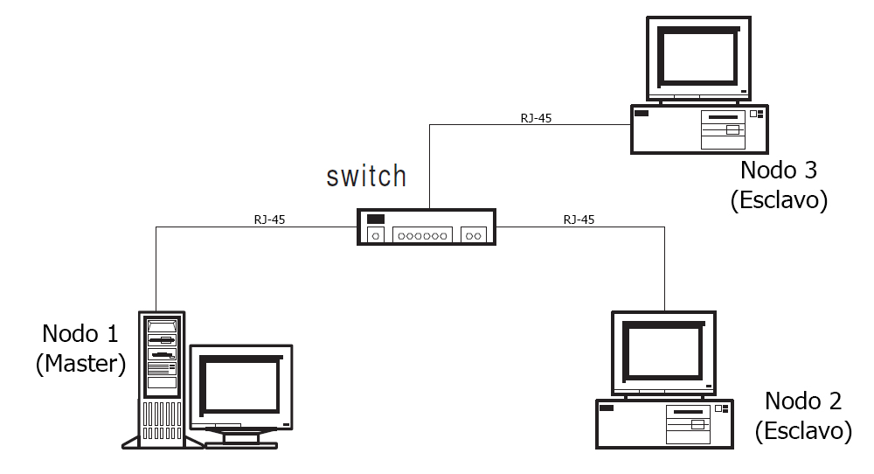

Para facilitar la transmisión de información y/o procesos se usarán las herramientas MPI que nos permitirá el paso de mensajes entre nodos, y PVM la cual facilita que la heterogeneidad de computadores se unifique y trabajen como una sola.

Cabe destacar que los diferentes nodos deberán tener instalado el sistema operativo Linux, dado que muchas de las herramientas están diseñadas para funcionar en el SO, o exclusivas como lo es MOSIX la cual a través de los algoritmos permitirá compartir los recursos de los diferentes nodos a través de un sistema de migración de procesos.

Para el nodo maestro (Master) debemos especificar si usaremos una IP dinámica o manual, luego de esto los nodos restantes o esclavos deberán ser configurados de modo que la dirección IP se obtenga automáticamente del nodo maestro, esto proceso es para configurar el sistema de red principalmente para las placas de red de los nodos.